Isaak Newton
Seminarski rad iz predmeta Osnove informatike
Ime i Prezime
Broj indeksa
Ustanova
Sveučilište u Rijeci

Sažetak – U ovom radu opisan je život velikog matematičara i fizičara Isaaka Newtona. Navedena su neka njegova velika postignuća. Cilj ovog rada je prikazati velikog znanstvenika kroz njegove ideje, ali ne samo kroz njegov rad i dostignuća, nego upravo kroz njegov život, prikazujući ga kao ljudsko biće.
I. UVOD
Isak Newton (1642-1727), engleski fizičar i matematičar, profesor na Sveučilištu Cambridge, obavio je zacijelo najveću sintezu na području fizike u povijesti znanosti. Stečevine svojih prethodnika poopćio je i povezao, ugradivši u njih vlastita otkrića i ideje, te sistematizirao u načela mehanike koja omogućuju da se matematički rješavaju različiti problemi gibanja u mehanici. Za rješavanje posebnog tipa matematičkih jednadžbi koje se pritom pojavljuju, razvio je novu matematičku metodu, diferencijalni račun.
Ključno Newtonovo dijelo je monumentalna knjiga Philosophiae Naturalis Principia Mathematica (Matematička načela prirodne filozofije), objavljena 1687. godine, prikazano na sl. 1. U toj su knjizi tri Newtonova zakona mehanike i Newtonov opći zakon gravitacije.

II. DJETINJSTVO
Isaak Newton, rođen na Božić g. 1642., u godini kad je umro Galilei, podrijetlom je iz siromašne, ali nezavisne seljačke obitelji, koja je živjela u prostranoj kući u naselju Woolsthorpe u okrugu Lincoln u Engleskoj. Kuća je prikazana na slici 1..Njegov otac, također Isaak, umro je prije rođenja sina u trideset i sedmoj godini.
O Newtonovim se precima malo zna da bi se stručnjaci zainteresirali o naslijeđenim svojstvima. Susjedi su opisali njegova oca kao „divljeg, čudnog, slabog“ muškarca. Nakon muževljeve smrti gospođu Newton preporučili su kao buduću ženu starom neženji Barnabasu Smithu kao „izvanredno dobru ženu“. Gospođa Smith je svoga trogodišnjeg sin ostavila na brizi bake. U drugom braku rodila je troje djece, od kojih nijedno nije pokazalo bilo kakvu značajnu sposobnost.
Kao dijete Newton nije bio snažan i morao je izbjegavati grube igre svojih vršnjaka. Nenadmašiva genijalnost za pokuse koju je pokazao Newton kao pronalazač u misterijima svjetla svakako se očituje u oštroumnosti njegovih dječačkih zabava. Fenjeri , kojima je plašio praznovjerne seljake po noći, odlično izrađena mehanička lutka koju je on sam potpuno izradio i koja se kretala, vodeni kotač, mlin s proždrljivim mišem (koji je donio najveću zaradu) koji je osobno bio mlinar i pogonska snaga , što je pšenicu mljela u bijelo brašno, čarobne kutije i lutke za njegove mlade prijateljice, crteži, sunčani sat i drveni sat koji se sam navijao- to su bile samo neke od stvari kojima je taj "ne prerano zreli dječak" nezavisno od interesa svojih drugova u igri skretao u "više filozofske kanale". Kao dodatak tim jako naglašenim dokazima talenta kudikamo iznad običnog, Newton je sve načine tajanstvenih recepata i neobičnih primjedbi bilježio u svoj notes. Ocijeniti ovakvog dječaka, koji je bio više nego normalnim sasvim je razumljiva stvar.

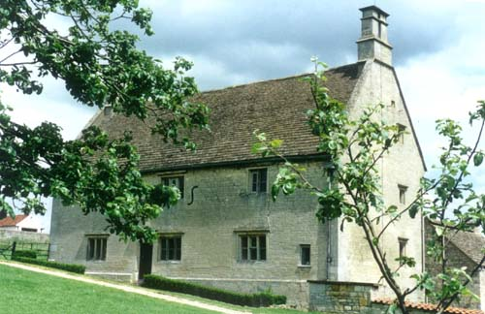
Sl. 1. Woolsthorpe

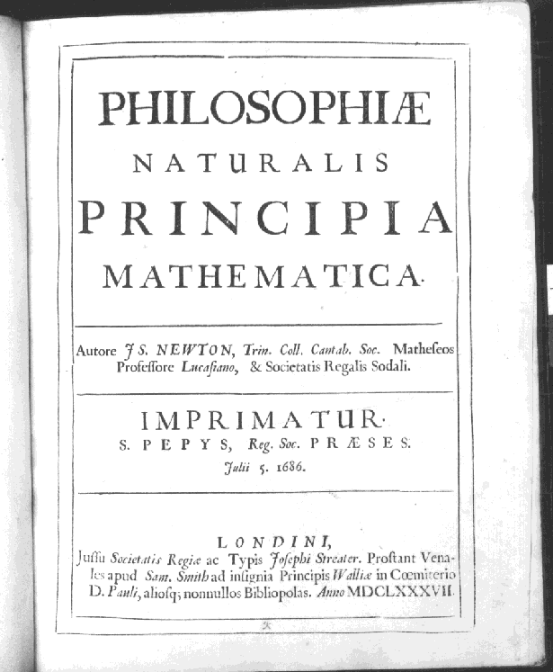

Sl. 2. Naslovna stranica knjige Isaaka Newtona
Philosophiae Naturalis Principia Mathematica
III. ŠKOLOVANJE
Newton je prve godine školovanja dobio u osnovnoj školi u svojem susjedstvu. Ujak, svećenik bijaše prvi koji je uočio da Isak Newton nije običan dječak. Na savjet ujaka poslali su ga u srednju školu u Grantham. Ravnatelj škole i ujak Ayscough složili su se da je Newton doista sposoban za Cambridge, ali je konačna kocka pala kad je Ayscough uhvatio svoga nećaka da čita ispod živice, umjesto da, kako su mislili, pomaže radniku koji se spremao na sajam.
Kad je bio u granthamskoj školi i kasnije kad se spremao za Cambridge, Newton je stanovao s Clarkeom, seoskim apotekarom. U potkrovlju apoteke Newton je našao hrpu starih knjiga koje je on gutao, i to uglavnom u kući Clarkeove pastorke, gospođice Storey u koju se zaljubio i s kojom se zaručio prije nego što je otputovao za Cambridge, u lipnju 1661., kada mu je bilo devetnaest godina. I premda je Newton bio vrlo zaljubljen u svoju prvu i jedinu dragu u čitavom životu, odsutnost i zaokupljenost u poslu potisnuli su ljubav i Newton se nije nikad oženio. Gospođica Storey postala je gospođa Vincent.
U lipnju 1661. Newton se upisao na Trintinski koledž u Cambridgeu kao pomoćni student koji je u to vrijeme zarađivao za život teškim poslovima. Kad je Newton došao ondje, građanski rat, povratak monarhije g. 1661. i nepametno laskanje kruni od jednog dijela Sveučilišta dovelo je Cambridge na najnižu razinu u njegovoj povijesti odgojnog centra. Ipak se mladi Newton, iz početka osamljen, brzo snašao i počeo ozbiljno raditi.
Matematiku je Newtonu predavao Dr Isak Barrow, teolog i matematičar za koga se tvrdi, premda je bio izvanredan i originalan matematičar, da je imao nesreću da bude jutarnja zvijezda koja je namjestila Newtonovo sunce. Barrow jw tada priznao da je došao veći od njega i kada je nastupio strateški trenutak (1969), on je dao ostavku na mjesto profesora matematike (gdje je bio najstariji), u korist svog nedostižnog učenika.Barrow je u svojim predavanjima iz geometrije između ostalog iznosio svoju vlastitu metodu za pronalaženje površina i crtanje tangenata na krivulji – osnovni i ključni problem integralnog i diferencijalnog računa – i nema sumnje da su ova predavanja nadahnula Newtona da prijeđe u napad.
Gledajući s čisto ljudske strane, Newton je bio dosta normalan da se katkada razonodi kao student i u njegovoj bilježnici zabilježeno je da je prisustvovao na nekoliko sastanaka u gostionici i da je dvaput izgubio na kartama. On je postigao svoj prvi akademski stupanj u siječnju 1664.
IV. NEWTON – ARHITEKT DINAMIKE
I SVEMIRA
Newtonu se pripisuje izreka „Ako sam vidio malo dalje od drugih, to je zbog toga što sam stajao na ramenima orijaša.“ Tako je i bilo. Među najvišim orijašima bili su Descartes, Kepler i Galilei. Od Descartesa je naslijedio analitičku geometriju, koju je iz početka smatrao teškom, od Keplera tri osnovna zakona o kretanju planeta, koju je empirijski otkrio nakon dvadeset dvije godine nadljudskih računanja, a od Galileja je uzeo prva dva od tri zakona kretanja, koji su postali kameni temeljci njegove vlastite dinamike. Ali cigle ne prave zgradu; Newton je bio arhitekt dinamike i svemirske mehanike.
Zbog cjelovitosti navodimo tri Newtonova zakona o kretanju.
1. Newtonov zakon
Svako će tijelo nastojati da ostane u stanju mirovanja ili u konstantnom (neubrzanom) kretanju u pravcu tako dugo dok nije prisiljeno da promijeni to stanje djelovanjem sile.
2. Newtonov zakon
Mjera promjene snage („brzina mase + vrijeme“, masa i brzina mjere se u odgovarajućim jedinicama) proporcionalna je djelovanju sile i događa se u pravcu u kojem djeluje sila.
3. Newtonov zakon
Akcija i reakcija (kao kad se na ploči bez trenja sudare savršeno elastične biljarske kugle) jednake su i suprotne (snagu koju izgubi jedna kugla dobiva druga).
Najvažnija stvar za matematičare u čitavoj rečenici kojom počinje definicija drugog zakona mehanike jest iznos promjene. Tako je ispitujući iznos promjene pokretne sile Newtonu bilo dovoljno da objasni brzinu, koja je iznos promjene položaja. Njegovo rješenje tog problema što je dalo radnu matematičku metodu za ispitivanje brzine svake čestice koja se kreće na bilo koji kontinuirani način, bez obzira na to koliko nepostojan, dalo mu je majstorski ključ za čitav misterij iznosa i njegovo mjerenje, tj. diferencijalni račun.
Sličan problem koji je nastao iz vrijednosti iznosa dao mu je u ruke integralni račun. Kako će se izračunati ukupna udaljenost koju u danom vremenu prijeđe čestica koja se kreće i kojoj se brzina stalno mijenja? Odgovarajući na ovaj ili slične probleme, tumačeći neke geometrijski, Newton je došao do integralnog računa. Konačno ponderirajući dvije vrste problema, Newton je načinio fundamentalno otkriće: vidio je da su diferencijalni i integralni račun usko i recipročno vezani onim što se danas zove "fundamentalni teorem infinitezimalnog računa".
V. DIFERENCIJALNI I INTEGRALNI
RAČUN
Velika kuga od g. 1664. do 1665., sa slabijim recidivom u idućoj godini pružila je Newtonu njegovu veliku priliku. Sveučilište bijaše zatvoreno i veći dio vremena Newton je boravio u Woolsthorpeu i razmišljao. U te dvije godine on je pronašao metodu „fluksa“ (diferencijalnog računa), otkrio zakon svemirske gravitacije i pokusom potvrdio da se bijelo svjetlo sastoji od svjetla svih boja. Sve je postigao prije nego je navršio dvadeset i pet godina.
Rukopis s datumom od 20. svibnja 1665. pokazuje da je Newton u dobi od dvadeset i tri godine dovoljno razvio principe diferencijalnog računa da je mogao pronaći tangentu i nakrivljenost u svakoj točki svake neprekidne krivulje. Tome je prethodilo njegovo otkriće binomnog teorema, glavne stepenice prema
VI. ZAKLJUČAK

Isak Newton je u matematici učinio nešto izvanredno, vjerojatno više, kako je rekao Leibniz, nego je učinjeno u čitavoj povijesti prije njega. U čitavoj povijesti Newton nije imao superiornijeg protivnika što se tiče sposobnosti koncentracije svih snaga svoga intelekta za rješavanje svih
snaga svoga intelekta za rješavanje problema u jednom trenutku.

VII. DODATAK

U tekstu se nalaze "linkovi" na internet stranice , koje su navedene u popisu referenci. Na tim stranicama mogu se pronaći detalji o životu i radu Isaaca Newtona. Osim biografije, detaljnije su opisana njegova istraživanja u matematici, optici, otkrića vezana za gravitaciju, zakoni gibanja, njegova postignuća, ostavština, te njegova religiozna razmišljanja. Opisano je nastajanje njegovog najznačajnijeg djela Philosophiae Naturalis Principia Mathematica, povijesni kontekst u kojem je djelo nastalo, a na stranici o tom djelu nalazi se i popis mjesta na kojima se nalaze originalne kopije tog velikog djela. Pobliže su opisani Newtonovi zakoni mehanike, koji su ilustrirani i primjerima.
Binomni poučak detaljno je objašnjen, uključujući i dokaz, a dana su osnovna objašnjenja, osnovni teorem i povijest otkrića diferencijalnog i integralnog računa.

LITERATURA

- E. T. Bell, Veliki matematičari, Znanje – Zagreb, 1972.
- Petar Kulišić, Mehanika i toplina,. Školska knjiga, Zagreb, 2002.
- http://en.wikipedia.org/wiki/Isaac_Newton
http://en.wikipedia.org/wiki/Philosophiae_Naturalis_Principia_Mathematica
- http://hyperphysics.phy-astr.gsu.edu/hbase/nt1
- http://en.wikipedia.org/wiki/Binomial_theorem
- http://en.wikipedia.org/wiki/Calculus
- http://en.wikipedia.org/wiki/Differential_calculus

